12/01/2018

Léo Guilpain & Thomas Legris

Thermographie

Compte rendu

Introduction

L’objectif de l’étude thermique est de mettre en évidence les problèmes thermiques se trouvant dans notre habitat. Pour cela, nous avons réalisé deux études : une dans l’appartement de Thomas Legris et une dans l’appartement de Léo Guilpain. Nous allons pouvoir comparer ces deux études puisque Thomas vit dans un appartement neuf et bien isolé tandis que Léo vit dans un appartement très ancien très mal isolé.

Tout au long de ce rapport vous trouverez les émissivités des différents matériaux. Pour les obtenir, nous nous sommes servis du site internet :

<http://www.thethermograpiclibrary.org/index.php?title=Tableau_%C3%A9missivit%C3%A9s_en_thermographie>

Comparaison

Appartement de Léo

**Adresse**: 112 rue d’Antrain, 35700 Rennes

**Coordonnées géographiques** : 48°07'12.5"N 1°40'23.7"W

**Date de construction** : 1983 – 1988

**Consommation annuelle énergétique**: 209 kWh / m² 🡪 Classe D

Une image contenant bâtiment, extérieur, ciel, maison

Description générée avec un niveau de confiance très élevé

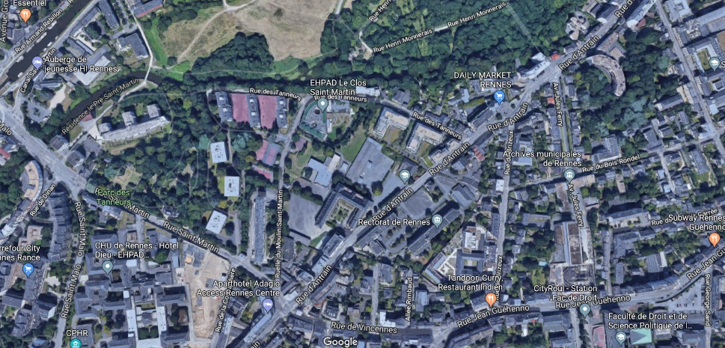

Appartement de Thomas

**Adresse**: 37 rue de Rennes, 35510 Cesson-Sévigné

**Coordonnées géographiques** : 48°06’50.7’’N 1°36’55.5’’W

**Date de construction** : Décembre 2016

**Consommation annuelle énergétique**: Classe A et norme BBC

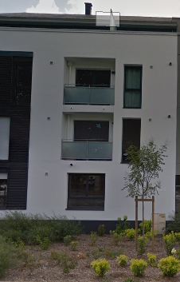

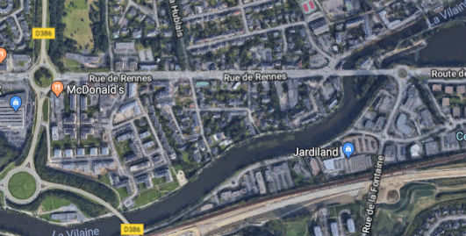

Analyse thermique de l’appartement de Léo

Durant l’analyse, l’endroit où la température a été prise sera marqué d’une croix rouge. Comme on le sait, la température extérieure est de 6°C tandis que la température intérieure est de 19.8 °C.

Conditions météorologiques

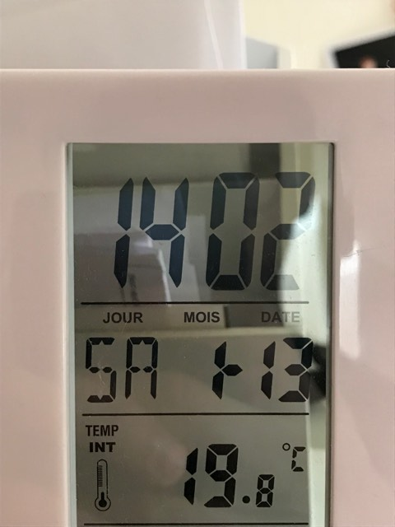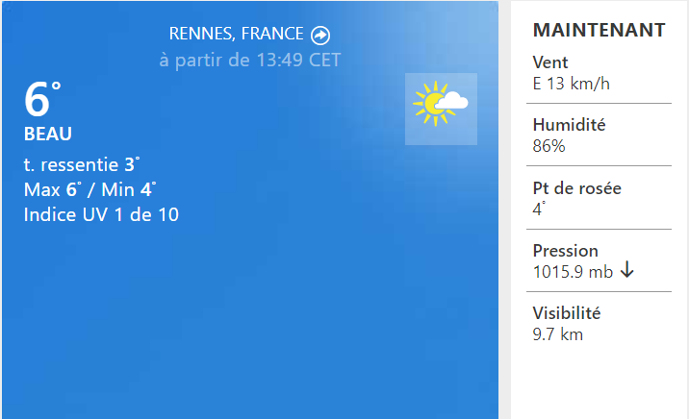

Fenêtre

La méthode pour mesurer la Température Apparente Réfléchie étant identique pour chaque endroit, nous montrerons la mesure une seule fois.

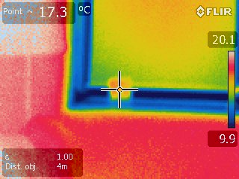**Mesure de la TAR :**

Pour mesurer la TAR, il suffit de placer un morceau d’aluminium juste à côté de l’endroit où l’on souhaite mesurer la température. Ainsi leur éclairage est identique. Après avoir réglé l’émissivité sur 1, on peut déterminer la TAR.

D’après la mesure, on trouve que la TAR est d’environ 17 °C.

**Une image contenant intérieur, mur, fenêtre, assis

Description générée avec un niveau de confiance très élevé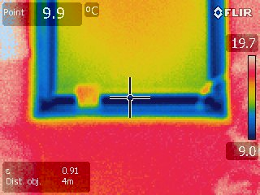Émissivité PVC** : 0.91

La mesure a été effectuée sur le contour de la fenêtre qui est en PVC. Lorsque l’on mesure la température sur les bords de la fenêtre on peut voir qu’elle est de 9.9 °C. On peut donc aisément dire que l’isolation de la fenêtre n’est pas bonne puisque l’écart entre l’extérieur et la fenêtre est seulement de 4°C. Pour corriger ce problème, il faut revoir l’isolation de la fenêtre en mettant des joints qui isolent plus ou alors changer le PVC en un matériau plus isolant. De plus, comme vous pouvez le voir au-dessus de la fenêtre, il y a un puit de lumière. Ce dernier étant mal isolé, cela influe sur la température également.

Porte

**TAR** = 20 °C

**Une image contenant signe

Description générée avec un niveau de confiance élevéUne image contenant mur, intérieur, plancher, armoire

Description générée avec un niveau de confiance très élevéÉmissivité bois vernis** : 0.93

La mesure a été effectuée sur le contour de la porte qui est en bois. Lorsque l’on mesure la température sur le bord de la porte on peut voir qu’elle est de 18.7 °C. On peut donc dire que l’isolation de la porte est moyenne, voir bonne puisque l’écart entre la température de la porte (20°C) est d’environ 1°C. Ce faible écart est dû au fait que les communs sont bien isolés et que la température y est assez élevée. L’écart entre l’intérieur et les communs étant faible, il n’y a pas une grande différence de température et donc les échanges thermiques sont faibles. Pour corriger ce problème, il faut revoir l’isolation du contour de la porte en mettant des joints qui isolent plus ou alors augmenter l’isolation des communs de façon à ce que la température des communs soit la même que celle de l’appartement.

Interrupteur

**TAR** = 19 °C

Une image contenant équipement électronique

Description générée avec un niveau de confiance élevéUne image contenant mur, intérieur

Description générée avec un niveau de confiance très élevé**Émissivité plastique blanc** : 0.84

La mesure a été effectuée sur l’interrupteur qui est en plastique blanc. Lorsque l’on mesure la température sur l’interrupteur on peut voir qu’elle est de 11.0°C. Cet interrupteur est situé sur un mur qui est directement en contact avec l’air extérieur. À la vue de la température mesurée, on peut dire que l’isolation se situant derrière l’interrupteur est très mauvaise puisque la température extérieure influe énormément sur la température de l’interrupteur. En effet, lorsque l’on compare la température du mur qui est de 18°C et celle de l’interrupteur, il y a 7°C de différence. Il y a donc un transfert thermique entre l’extérieur et l’intérieur via la prise. Pour augmenter l’isolement, du bouton, on pourrait rajouter de la laine de verre derrière le cache. On pourrait également changer le matériau du cache en mettant un matériau plus isolant que le plastique par exemple.

Angle entre un mur et une poutre

**TAR** = 19 °C

**Une image contenant périphérique

Description générée avec un niveau de confiance élevéUne image contenant mur, intérieur, plafond, salle de bain

Description générée avec un niveau de confiance très élevéÉmissivité fibre de verre** : 0.75

La mesure a été effectuée dans l’angle d’un mur en fibre de verre. Lorsque l’on mesure la température dans l’angle on peut voir qu’elle est de 15.1 °C. On peut donc dire que l’isolation au niveau de l’angle n’est pas très bonne puisqu’il y a des pertes de chaleur. En effet, la température du mur est d’environ 18°C tandis que l’angle est à 15°C. Il y a donc une différence de 3°C entre le mur et l’angle. Cette différence peut s’expliquer par le fait que les murs sont mal isolés. De plus, on peut voir que la mesure est effectuée dans l’angle entre une poutre et le mur et comme nous l’avons vu en cours, la poutre est en contact direct avec l’extérieur. Il y a donc un transfert de chaleur entre l’extérieur et l’intérieur (pont thermique). Pour corriger ce problème, il faut revoir l’isolation du mur en rajoutant de la laine de verre par exemple ou alors changer la matière des murs. En ce qui concerne le pont thermique, il faut changer l’isolation à l’extérieur du bâtiment en rajoutant des plaques isolantes.

Velux

**TAR** = 21 °C

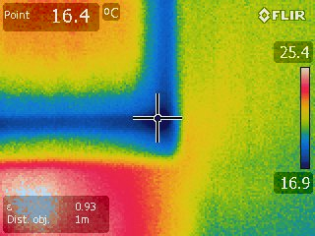**Une image contenant mur, intérieur, salle de bain, photo

Description générée avec un niveau de confiance très élevéÉmissivité bois vernis** : 0.93

La mesure a été effectuée sur le contour de la fenêtre qui est en bois. Lorsque l’on mesure la température sur les bords de la fenêtre on peut voir qu’elle est de 16.4 °C. On peut donc dire que l’isolation de la fenêtre n’est pas bonne puisque la température du mur à coté est d’environ 19°C. Cette fenêtre est un velux se situant au dernier étage du bâtiment, cela influe sur la prise au vent. Le bâtiment étant ancien, les joints sont assez vieux, et donc l’air passe au travers. Pour corriger ce problème, il faut revoir l’isolation de la fenêtre en mettant des joints qui isolent plus ou alors changer le bois en un matériau plus isolant.

Analyse thermique de l’appartement de Thomas

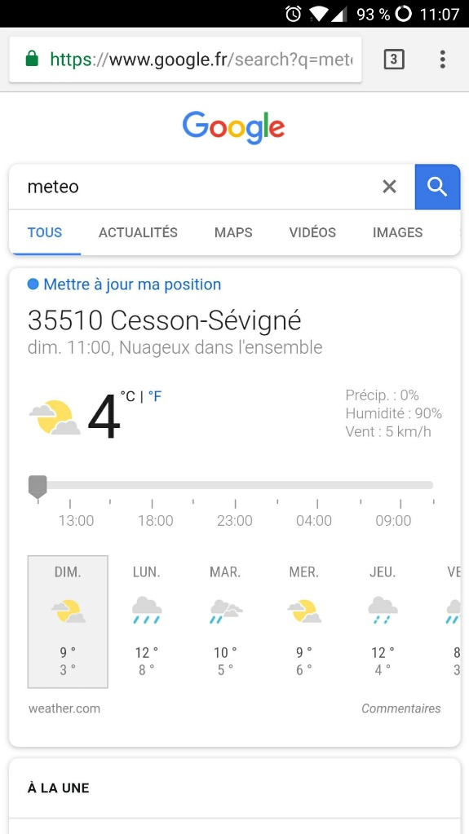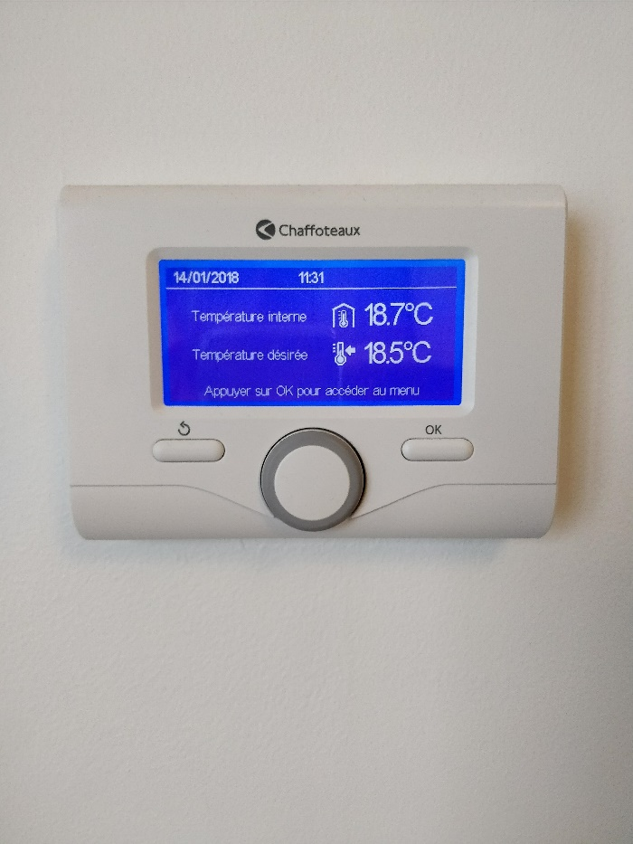 Conditions météorologiques

Baie vitrée

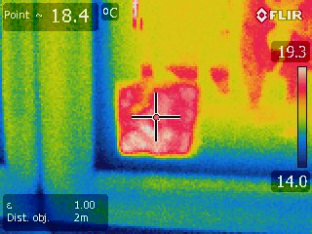

À chaque endroit étudié, nous avons mesuré la TAR (température réfléchie).

Au niveau de la baie vitrée, la TAR est de **18°C**.

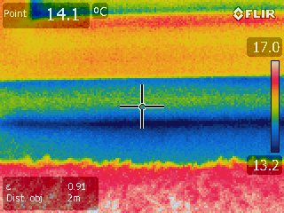**Émissivité du pvc** = 0.91

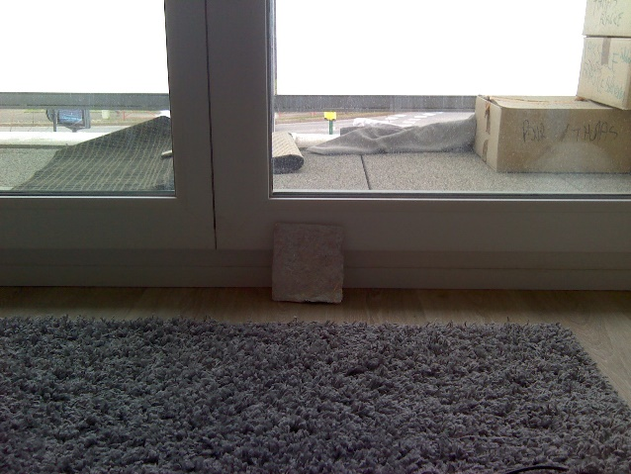

La porte en elle-même est très isolante, le verre est de type double vitrage. Seulement, au niveau des jointures, l’air extérieur rentre dans la pièce, on observe une température de 14°C, c’est faible comparé à la température ambiante de la pièce. La baie vitrée n’est pas optimale, elle laisse passer de l’air, il faudrait revoir éventuellement les joints ou alors la qualité de l’encadrement. On pourrait par ailleurs remplacer le PVC par un matériau plus isolant.

Prise

**Émissivité plastique blanc** : 0.84

**TAR** = 20°C

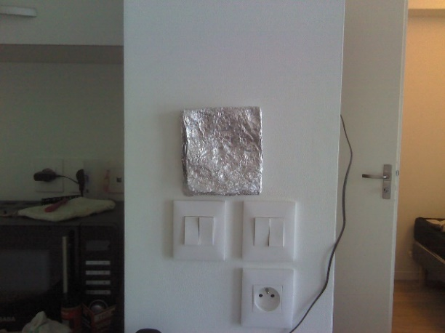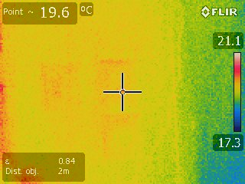

On peut constater qu’il n’y a aucune perte de chaleur au niveau des interrupteurs et des prises. Cela signifie que l’isolation se trouvant derrière la prise est de bonne qualité.

Porte

**Émissivité Bois/bois verni** : 0.93

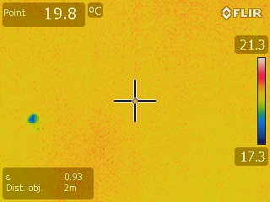**TAR** = 20°C

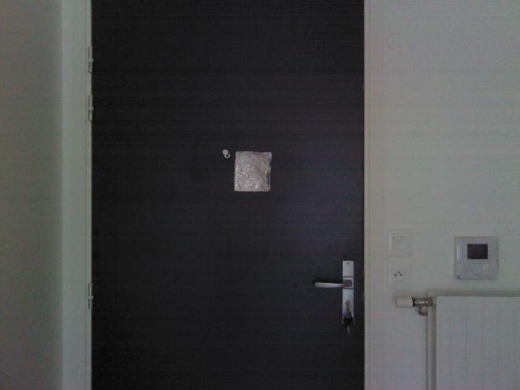

La porte sépare le couloir du 1ère étage avec l’appartement, réchauffée par les appartements autour et l’isolation du bâtiment, les communs ont une température ambiante relativement élevée. De plus, le hall comporte plusieurs portes battantes, ne laissant pas passer de chaleur.

On peut donc voir que l’isolation est bonne à ce niveau puisque la température de la porte est de 19.8 °C, cela se justifie en partie la norme BBC du bâtiment.

Angle de mur

**Émissivité**: 0.75

**TAR** = 19°C

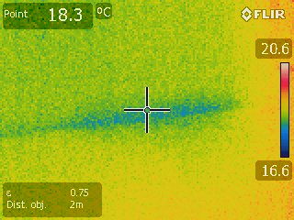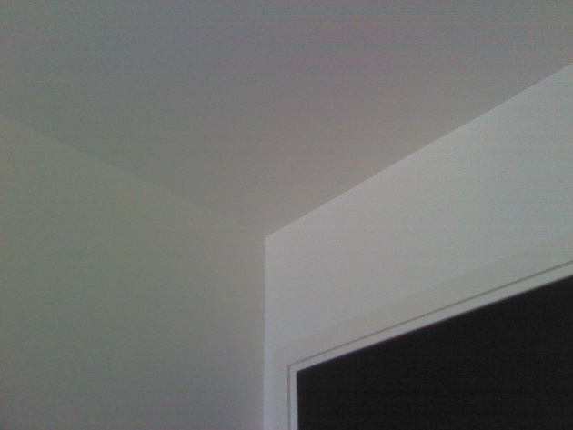

On a ensuite mesuré la température au niveau de l’angle du mur. La différence de température avec la pièce est très faible. La température des murs est d’environ 18.5°C, cela correspond bien à la mesure faite sur cet angle. L’isolation des murs est donc très efficace.

Conclusion

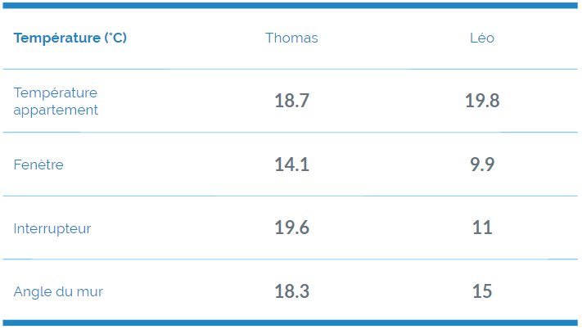

Durant notre étude, nous avons pu comparer deux appartements. Les différences entre les 2 logements dont l’isolation est complètement différente sont flagrantes :

* Les fenêtres sont une source d’entrée d’air extérieur, encore plus lorsqu’elles sont vieilles
* Les murs sont de mieux en mieux isolés avec le temps
* Les interrupteurs sont mieux isolés aujourd’hui

On peut donc conclure que de nombreuses innovations et de nombreux progrès ont été fait en matière d’isolation.